１ 賃金の動き
（規模5人以上の事業所）
（１）調査産業計の平成19年1人平均月間現金給与総額は314,596円で、前年比1.7％減となった。
（２）調査産業計の、きまって支給する給与は261,486円で、前年比0.7％減となり、所定内給与は
243,236円で、前年比0.8％減となった。
（３）調査産業計の実質賃金をみると、現金給与総額は前年比1.8％減、きまって支給する給与は前年比0.8％減となった。

第１表 常用労働者1人平均月間現金給与額（規模5人以上）

第１－２表 調査産業計および製造業における賃金の状況（規模5人以上）

― 7 ―

（規模30人以上の事業所）
（１）調査産業計の平成19年1人平均月間現金給与総額は355,254円で、前年比0.7％増となった。
（２）現金給与総額の、きまって支給する給与は286,522円で、前年比1.5％増となり、所定内給与は
262,422円で、前年比1.5％増となった。
（３）調査産業計の実質賃金をみると、現金給与総額は前年比0.6％増、きまって支給する給与は前年
比1.4％増となった。

第２表 常用労働者1人平均月間現金給与額（規模30人以上）

第２－２表 調査産業計および製造業における賃金の状況（規模30人以上）

― 8 ―

２ 労働時間と出勤日数の動き
（規模5人以上の事業所）
（１）調査産業計の平成19年1人平均月間総実労働時間は157.5時間で、前年比1.3％減となった。
（２）調査産業計の所定外労働時間は10.6時間で、前年比7.2％減となった。製造業では13.9時間で、
前年比8.0％減となった。
（３）調査産業計の出勤日数は20.1日で、前年差0.1日減となった。

第３表 常用労働者1人平均月間実労働時間・出勤日数（規模5人以上）

第３－２表 調査産業計および製造業における労働時間の動き（規模5人以上）

― 9 ―

（規模30人以上の事業所）
（１）調査産業計の平成19年1人平均月間総実労働時間は160.9時間で、前年比1.1％減となった。
（２）調査産業計の所定外労働時間は12.3時間で前年比11.2％減となった。製造業では14.9時間で、
前年比6.3％減となった。
（３）調査産業計の出勤日数は20.1日で、前年と同じ数値となった。

第４表 常用労働者1人平均月間実労働時間・出勤日数（規模30人以上）

第４－２表 調査産業計および製造業における労働時間の動き（規模30人以上）

― 10 ―

３ 雇用の動き
（規模5人以上の事業所）
（１）調査産業計の平成19年平均常用労働者数は291,186人で、前年比1.1％減となった。製造業
では80,620人で、前年比1.1％増となった。
（２）調査産業計のパートタイム労働者は54,255人で、常用労働者に占める割合は18.6％となり、
前年差0.8ﾎﾟｲﾝﾄ減となった。
（３）調査産業計の入職率は1.81％で、前年差0.09ﾎﾟｲﾝﾄ増となった。また、離職率は1.80％で、
0.07ﾎﾟｲﾝﾄ増となった。

第５表 雇用および労働移動（規模5人以上）

第５－２表 調査産業計および製造業における雇用の動き（規模5人以上）

― 11 ―

（規模30人以上の事業所）
（１）調査産業計の平成19年平均常用労働者数は155,280人で、前年比1.1％減となった。製造業
では55,798人で、前年比0.8％増となった。
（２）調査産業計のパートタイム労働者は24,962人で、常用労働者に占める割合は16.1％となり、
前年差1.2ﾎﾟｲﾝﾄ減となった。
（３）調査産業計の入職率は1.70％で、前年差0.15ﾎﾟｲﾝﾄ増となった。また、離職率は1.73％で、
0.25ﾎﾟｲﾝﾄ増となった。

第６表 雇用および労働移動（規模30人以上）

第６－２表 調査産業計および製造業における雇用の動き（規模30人以上）

― 12 ―

４ 参考（全国平均との比較）

第７表 常用労働者1人平均月間現金給与額の状況について全国平均との比較（規模5人以上）

 | 現金給与総額 |  |  |  | きまって支給する給与
 | 県平均 |  | 全国平均 |  | 県平均 |  | 全国平均
 |  | 対前年比 |  | 対前年比 |  | 対前年比 |  | 対前年比
 | 円 | ％ | 円 | ％ | 円 | ％ | 円 | ％
調査産業計 | 314,596 | △ 1.7 | 330,313 | △ 0.7 | 261,486 | △ 0.7 | 269,508 | △ 0.2
建設業 | 352,678 | △ 1.8 | 364,139 | 1.2 | 322,442 | 1.3 | 315,986 | 0.4
製造業 | 319,533 | △ 2.2 | 374,484 | △ 0.7 | 263,026 | △ 1.3 | 298,514 | △ 0.1
電気･ｶﾞｽ･熱･水道業 | 628,681 | △ 0.8 | 586,585 | 1.1 | 513,459 | 8.6 | 440,757 | 1.4
情報通信業 | 405,752 | 4.7 | 471,168 | 1.6 | 331,395 | 5.6 | 367,911 | 1.1
運輸業 | 264,069 | △ 6.1 | 336,548 | △ 2.5 | 234,090 | △ 1.9 | 286,696 | △ 0.3
卸売・小売業 | 240,213 | △ 1.1 | 268,016 | △ 0.1 | 202,978 | △ 2.1 | 222,974 | 0.3
金融・保険業 | 410,947 | 7.0 | 507,075 | △ 0.5 | 306,474 | 0.2 | 380,736 | 0.3
飲食店、宿泊業 | 131,831 | △ 3.4 | 142,134 | 0.4 | 124,481 | 0.8 | 131,082 | △ 0.7
医療、福祉 | 360,912 | 2.0 | 320,293 | △ 1.2 | 290,377 | 3.3 | 263,304 | 0.3
教育、学習支援業 | 461,529 | △ 2.9 | 426,401 | △ 2.7 | 342,744 | △ 3.4 | 322,838 | △ 2.3
複合サービス事業 | 387,233 | 7.6 | 350,948 | △ 3.9 | 298,997 | 4.9 | 276,983 | △ 2.2
ｻｰﾋﾞｽ業（他に分類されないもの） | 264,095 | △ 7.3 | 309,942 | △ 0.6 | 225,382 | △ 5.0 | 258,662 | 0.0

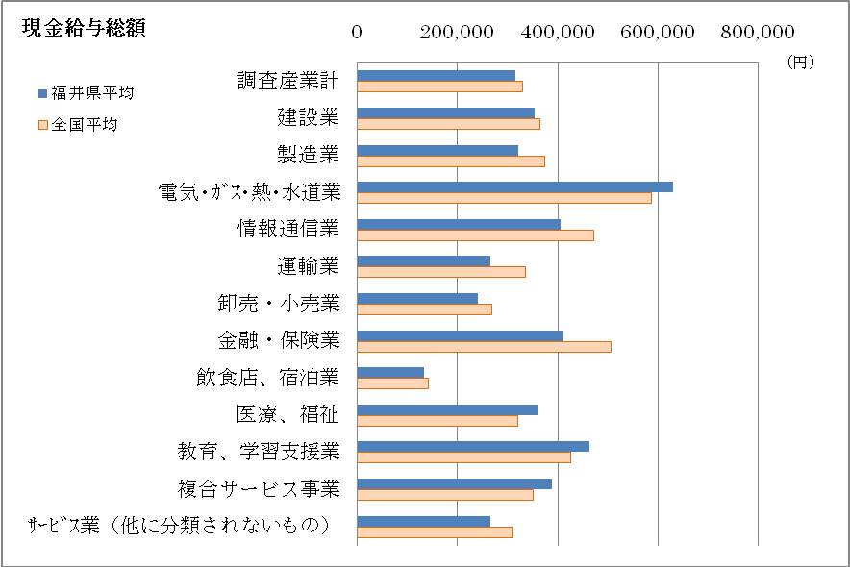

― 13 ―

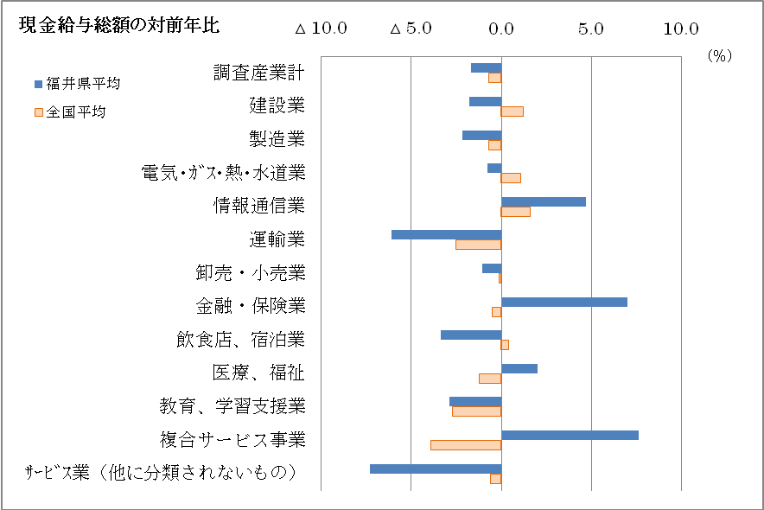

第８表 常用労働者1人平均月間実労働時間の状況について全国平均との比較（規模5人以上）

 | 総実労働時間 |  |  |  | 所定外労働時間
 | 県平均 |  | 全国平均 |  | 県平均 |  | 全国平均
 |  | 対前年比 |  | 対前年比 |  | 対前年比 |  | 対前年比
 | 時間 | ％ | 時間 | ％ | 時間 | ％ | 時間 | ％
調査産業計 | 158 | △ 1.3 | 151 | △ 0.6 | 11 | △ 7.2 | 11 | 0.8
建設業 | 172 | 3.0 | 172 | 0.2 | 11 | 4.3 | 11 | 5.2
製造業 | 169 | △ 1.3 | 166 | △ 0.4 | 14 | △ 8.0 | 17 | △ 0.2
電気･ｶﾞｽ･熱･水道業 | 172 | △ 2.8 | 158 | △ 0.4 | 18 | △ 11.2 | 14 | 3.3
情報通信業 | 163 | 2.4 | 162 | △ 0.9 | 12 | △ 18.7 | 17 | △ 1.3
運輸業 | 176 | △ 4.5 | 179 | 0.9 | 20 | △ 1.2 | 25 | 2.4
卸売・小売業 | 151 | △ 0.5 | 141 | △ 0.8 | 8 | △ 13.6 | 7 | 0.7
金融・保険業 | 149 | △ 2.1 | 153 | △ 0.7 | 13 | 13.2 | 12 | 12.2
飲食店、宿泊業 | 107 | △ 17.5 | 113 | △ 1.2 | 2 | △ 50.0 | 5 | 4.2
医療、福祉 | 153 | △ 2.8 | 140 | 0.3 | 6 | △ 42.0 | 6 | 0.6
教育、学習支援業 | 150 | △ 0.1 | 134 | △ 1.2 | 8 | 0.4 | 6 | △ 2.2
複合サービス事業 | 153 | △ 1.7 | 151 | △ 1.6 | 9 | 50.0 | 10 | 7.8
ｻｰﾋﾞｽ業（他に分類されないもの） | 147 | 0.0 | 152 | △ 0.9 | 8 | 10.9 | 11 | △ 2.4

― 14 ―

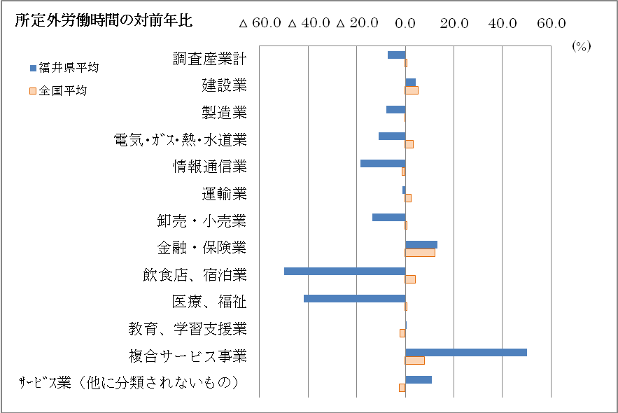

第９表 雇用の状況について全国平均との比較（規模5人以上）

 | 常用労働者 |  | 一般労働者 |  | パートタイム労働者
 | 県平均 | 全国平均 | 県平均 | 全国平均 | 県平均 |  | 全国平均
 |  |  |  |  |  | 比率 |  | 比率
 | 人 | 千人 | 人 | 千人 | 人 | ％ | 千人 | ％
調査産業計 | 291,186 | 44,272 | 236,931 | 32,713 | 54,255 | 18.6 | 11,558 | 26.1
建設業 | 32,842 | 3,067 | 31,511 | 2,926 | 1,331 | 4.0 | 141 | 4.6
製造業 | 80,620 | 8,739 | 74,243 | 7,507 | 6,377 | 7.9 | 1,232 | 14.1
電気･ｶﾞｽ･熱･水道業 | 3,659 | 287 | 3,659 | 275 | 0 | 0.0 | 12 | 4.2
情報通信業 | 4,578 | 1,442 | 4,162 | 1,319 | 416 | 9.0 | 123 | 8.5
運輸業 | 15,365 | 2,646 | 12,518 | 2,259 | 2,847 | 18.5 | 387 | 14.6
卸売・小売業 | 45,905 | 9,127 | 27,941 | 5,303 | 17,964 | 39.2 | 3,824 | 41.9
金融・保険業 | 9,932 | 1,422 | 8,155 | 1,287 | 1,777 | 17.9 | 134 | 9.4
飲食店、宿泊業 | 14,267 | 3,221 | 8,147 | 1,009 | 6,120 | 42.9 | 2,212 | 68.7
医療、福祉 | 26,204 | 4,491 | 21,925 | 3,343 | 4,279 | 16.3 | 1,147 | 25.5
教育、学習支援業 | 17,986 | 2,760 | 15,652 | 2,138 | 2,334 | 12.9 | 622 | 22.5
複合サービス事業 | 6,347 | 694 | 5,285 | 524 | 1,062 | 16.6 | 170 | 24.5
ｻｰﾋﾞｽ業（他に分類されないもの） | 33,404 | 5,943 | 23,667 | 4,454 | 9,737 | 29.2 | 1,490 | 25.1

― 15 ―

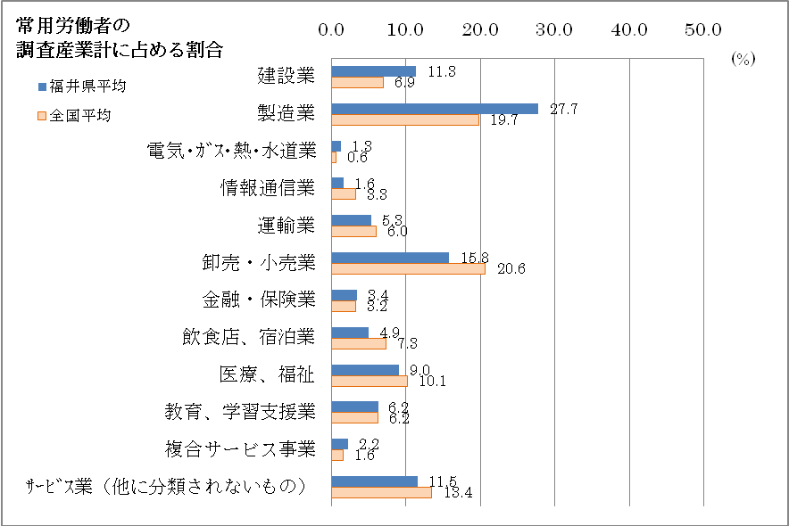

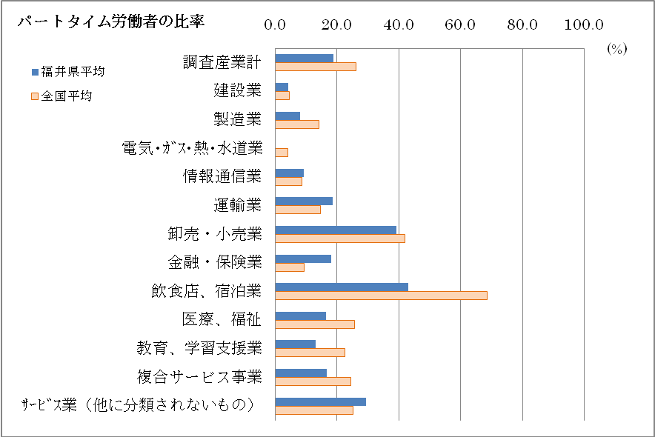

― 16 ―

